**TIN 3**

**Zadanie 1**

Za pomocą tego narzędzia sprawdź, jaka liczba i jakich wywołań protokołu http następuje przy pobieraniu strony początkowej wybranej witryny.

Dla strony <https://pja.edu.pl/> jest to około 40 żądań GET oraz 3 żądania POST.

**Zadanie 2**

Sprawdź, jak zachowuje się deklarowana w nagłówkach data ostatniej modyfikacji pobieranego zasobu dla stron HTML (pamiętajmy, że obecnie bardzo często są to dokumenty dynamiczne, czyli generowane po stronie serwera WWW w odpowiedzi na żądanie), a jak dla innych, zapewne rzadziej zmieniających się zasobów (arkusze CSS, elementy graficzne itp.)

Data ostatniej modyfikacji dla części elementów zmienia się wraz z każdym załadowaniem strony na czas odświeżenia (odświeżam stronę o 12 GMT -> last modified – 12 GMT) – najpewniej są to elementy dynamiczne.

Dla innych np. dla logo PJATK jest to: Thu, 28 Jan 2016 12:38:06 GMT.

**Zadanie 3**

Na przykładzie którejś z publicznie dostępnych witryn znajdź dokument, który posłuży za przykład ilustrujący pobieranie warunkowe zasobu (żądanie „pobierz, o ile zmodyfikowany po ”).

Przykład zastosowania: https://www.rfc-editor.org/rfc/rfc7232#section-3.3

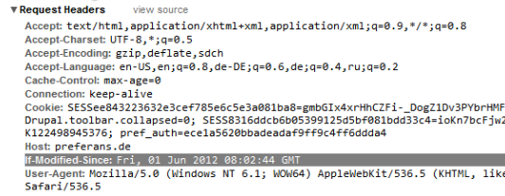

**Zadanie 4**

Przedstaw, jak jest zbudowane żądanie, które zostało wysłane przez klienta na serwer oraz załącz nagłówki (plus informacja, czy wystąpiło ciało komunikatu, czy nie) odpowiedzi dla dwóch wariantów: a) Gdy klient podaje datę wcześniejszą niż data ostatniej modyfikacji tego zasobu na serwerze;

b) Gdy klient podaje datę późniejszą.

Do ww. rozwiązania zadania dołącz objaśnienia znaczenia wszystkich nagłówków protokołowych, które znalazły się w żądaniu i obu wersjach odpowiedzi

Żądanie jest zbudowane z:

* request line

np. 

* request headers

Accept – określa listę akceptowanych przez przeglądarkę typów dokumentu.

Accept-Encoding – określa kodowanie, za pomocą którego zostanie przesłana zawartość.

Accept-Language – określa w jakim języku użytkownik przeglądarki chce wyświetlić stronę.

Cache-Control – określa czy przeglądarka może przechowywać stronę w pamięci podręcznej.

Connection – decyduje czy połączenie zostanie zamknięte po obsłużeniu zapytania czy nie. (close/keep-alive)

Cookie – przesyła wszystkie pliki cookie ustawione w przeglądarce.

Host – adres hosta

Pragma – przekazuje instrukcje, które mają być wykonane przez odbiorcę związane z obsługą cache.

Nagłówki sec-… - służą do przekazywania informacji związanych z różnymi mechanizmami bezpieczeństwa

Upgrade-Insecure-Request – informuje że klient wolałby przekierowanie z HTTP na HTTPS

User-Agent - przeglądarka wysyłająca żądanie